УЧРЕЖДЕНИЕ ОБРАЗОВАНИЯ
«ПИНСКИЙ ГОСУДАРСТВЕННЫЙ
МЕДИЦИНСКИЙ КОЛЛЕДЖ»

НЕДЕЛЯ ЦИКЛОВОЙ КОМИССИИ №7
(16.11.2020 – 20.11.2020)
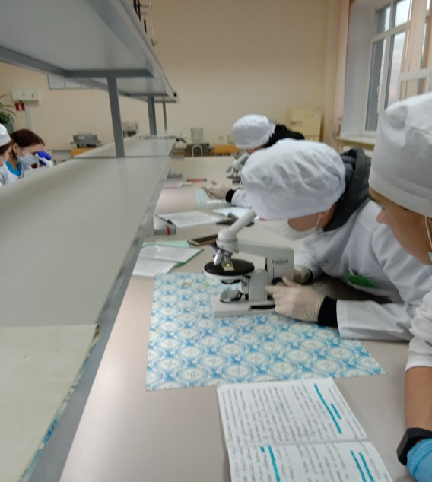

ПРЕДСЕДАТЕЛЬ
ЦИКЛОВОЙ КОМИССИИ Ю.В.Кибак

С целью поддержки, стимулирования и приумножения интеллектуального творческого потенциала учащихся колледжа и изучения качества усвоения ими дисциплин цикловой комиссии с 16.11.2020г. по 20.11.2020г. в колледже проходила Неделя цикловой комиссии №7. Каждое мероприятие, проводимое в рамках Недели, имело свои обучающую, развивающую, воспитывающую и методическую цели, объединённые главной методической целью колледжа.
Задачами проведения Недели явились:
- формирование профессиональной компетентности педагогов;
- использование различных форм педагогической работы с целью повышения качества образования;
- активизация деятельности учащихся и воспитание культуры общения;
- выявление и развитие творческих способностей учащихся;
- развитие компетентности будущих специалистов в разных отраслях деятельности;
- повышение результативности работы цикловой комиссии №7

Неделя цикловой комиссии даёт возможность преподавателям выявить у молодых людей творческие способности, обратить внимание на пробелы в знаниях, проверить качество усвоения учащимися колледжа профессиональных умений и навыков.
Неделя цикловой комиссии №7 проходила согласно плану, утверждённому заместителем директора по учебной работе и включала разнообразные мероприятия: одно открытое занятие, комплексные контрольные работы по дисциплинам цикловой комиссии среди учащихся 2 курса, интеллектуальную игру «Что? Где? Когда?», открытое заседание кружка «Лаборанты».
Развитие интеллектуально - творческого потенциала личности является одной из основных образовательных задач нашего колледжа.
В проведении Недели приняли участие учащиеся 1 и 2 курсов специальность «Медико-диагностическое дело» и преподаватели дисциплин ЦК Кибак Ю.В., Климович О.А., Крачко В.А., Поживилко Д.В., Роля Г.И.

В составлении плана мероприятий учитывались индивидуальные особенности развития учащихся.

План проведения недели цикловой комиссии №7
№ | Мероприятие | Преподаватель | Место проведения
1 | 16.11.2020  Интеллектуальная игра «Что? Где? Когда?» | Литвинчук Л.Г.  Кибак Ю.В. | 41 каб.
2 | 17.11.2020  Комплексные контрольные работы по дисциплинам цикловой комиссии среди учащихся 2 курса | Кибак Ю.В.  Роля Г.И.  Видзяйло Л.А. | 43 каб.
3 | 18.11.2020  Открытое теоретическое занятие по дисциплине гематологические общеклинические исследования  по теме «Анемии. Классификация. Лабораторная диагностика диагностика В-12, фолиеводефицитной анемий» | Поживилко Д.В. | 18 каб.
4 | 19.11.2020  Открытое заседание кружка «Лаборанты» | Роля Г.И. | 44 каб.
5 | 20.11.2020  Подведение итогов | Кибак Ю.В. | 43 каб.

Интеллектуальная игра
«Что? Где? Когда?»
Цель:
Использование приемов инновационных образовательных технологий в преподавании, повышение профессиональной компетентности штатных преподавателей и преподавателей – совместителей дисциплин цикла.

С методической стороны занятие было построено грамотно и проведено на высоком педагогическом уровне. Доступное, последовательное изложение материала, педагогический такт и культура педагога позволили учащимся систематизировать свои знания по теме. Эффективно была организована деятельность учащихся. На все свои вопросы они получили исчерпывающие ответы. По итогам игры победившую команду поощрили 10- бальными отметками.

Открытое заседание кружка
«Лаборанты»
Цель:
– сформировать представление о лабораторной диагностке;
- изучить углубленно строение микроскопа и микроскопирование.

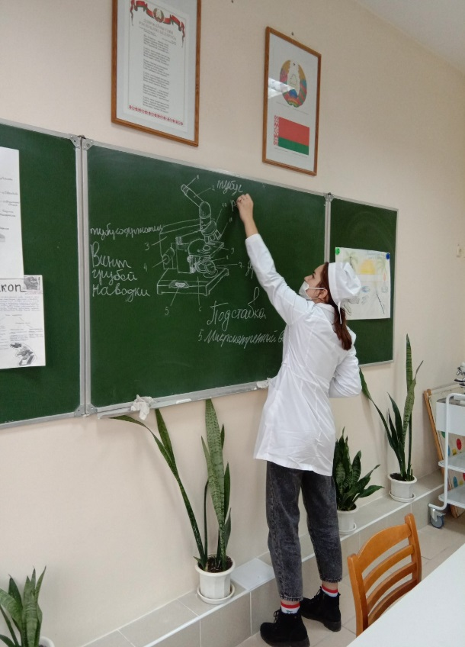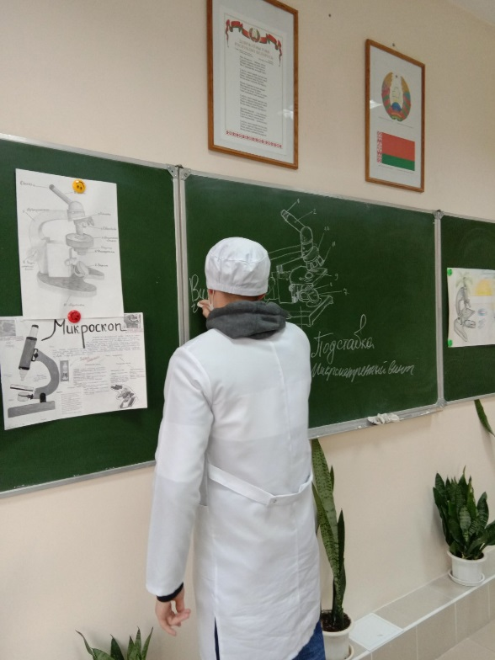

Открытое занятие по дисциплине
«Гематологические общеклинические исследования»
по теме «Анемии. Классификация. Лабораторная диагностика В-12, фолиеводефицинтой анемий»

Цель:
– способствовать развитию логического мышления, развивать память, внимание, познавательные и профессиональные интересы;
– содействовать воспитанию ответственности, доброжелательности, гуманности, находчивости.
– создать условия для формирования активной познавательной деятельности учащихся.
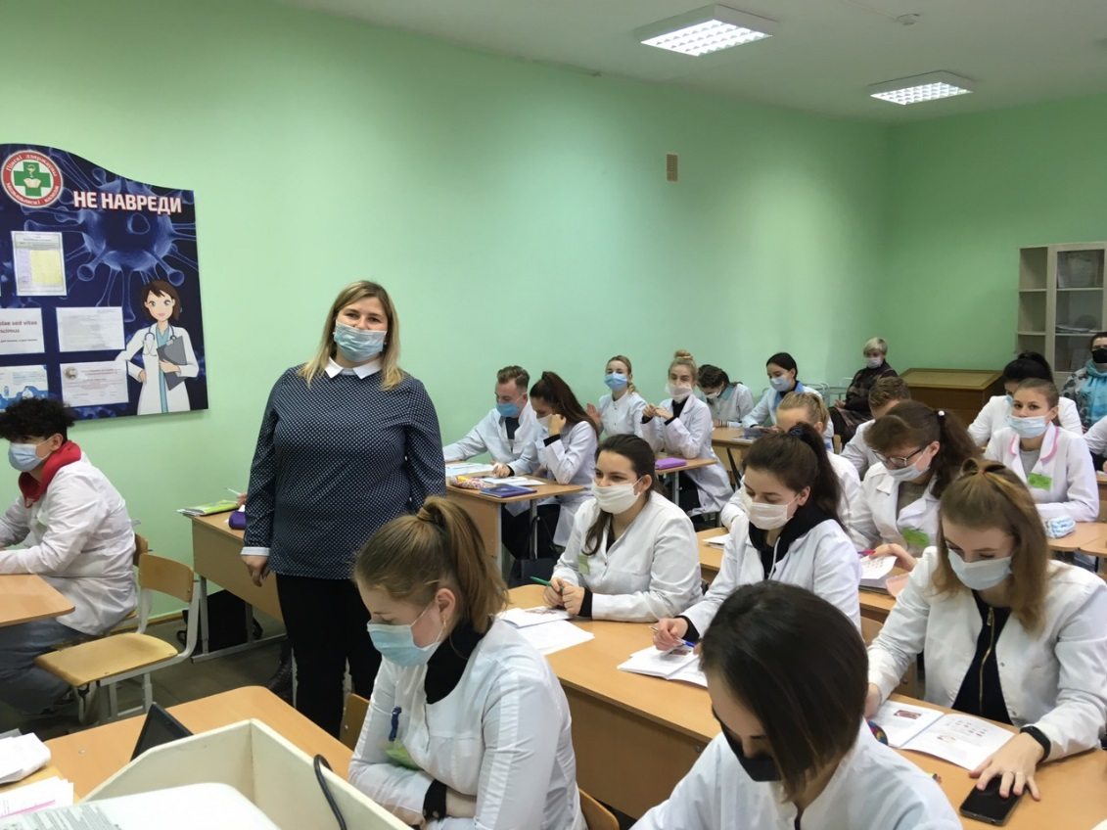
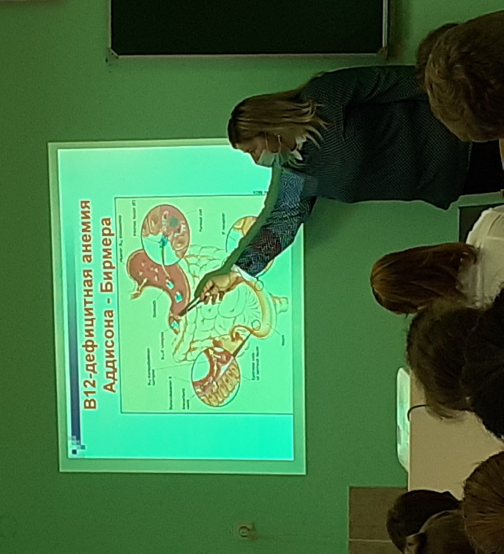

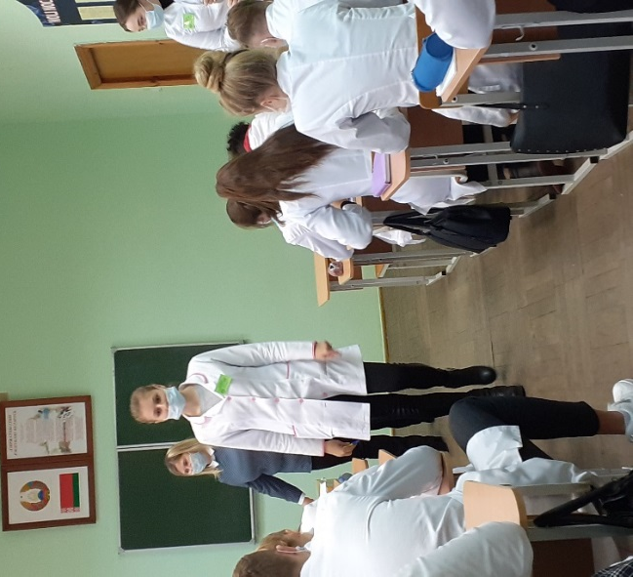
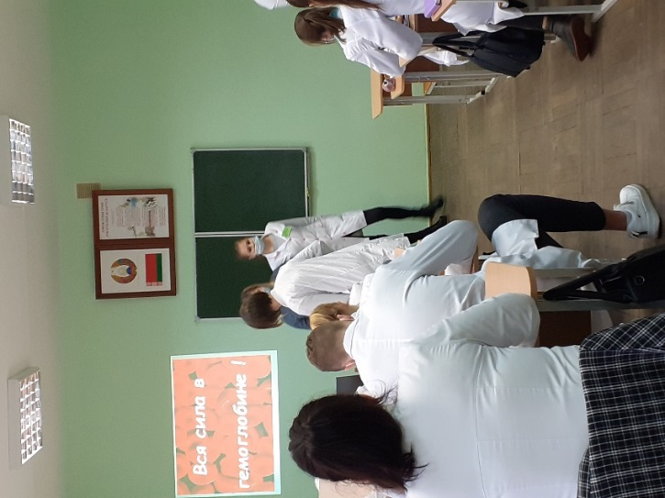

Итоги проведения
Недели цикловой комиссии№ 7

План Недели цикловой комиссии №7 выполнен.
Важное место в формировании компетентного специалиста занимает развитие творческого потенциала. Этому во многом способствует внеурочная работа по дисциплинам. Одной из самых массовых форм организации творческой деятельности учащихся в колледже является проведение Недель цикловых комиссий, которые способствуют активизации познавательной, практической деятельности, всестороннему развитию личности.
Мероприятия были яркими, интересными, познавательными. Помогли учащимся проявить свою фантазию, творчество и знания по дисциплинам цикловой комиссии. Они активизировали их к дальнейшему изучению дисциплин, к познанию жизни, самого себя, своих способностей.

